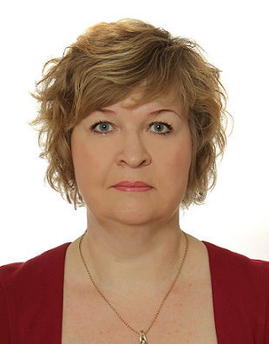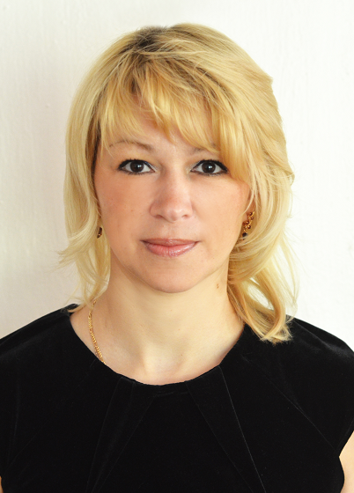ПОЯК ТАТЬЯНА ИВАНОВНА,
воспитатель
I квалификационной категории

ЧЕБЛОКОВА
ОЛЬГА ВАЛЕНТИНОВНА,
учитель – логопед I квалификационной категории

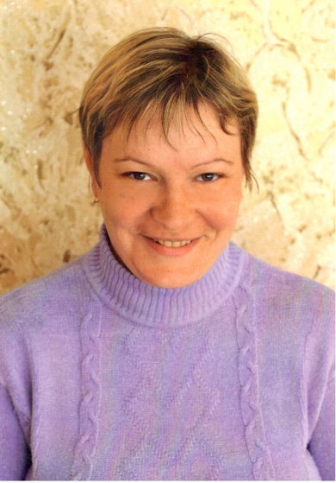 ФАДЕЕВА
ЕЛЕНА АЛЕКСАНДРОВНА,
воспитатель
I квалификационной категории
МЕТЕНЬКАНИЧ
ЕЛЕНА БОРИСОВНА,
УЧИТЕЛЬ – ЛОГОПЕД
I квалификационной категории

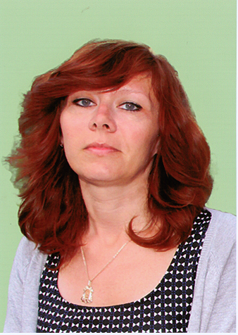
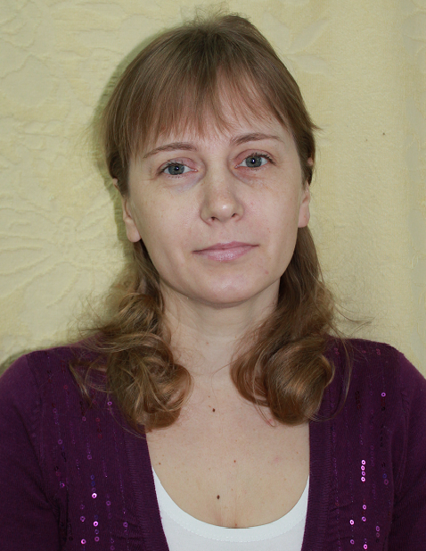СЕМЕНЦОВА
ЕЛЕНА ВЛАДИМИРОВНА,
учитель – логопед

МАЙОРОВА
ЭЛЕОНОРА ВИКТОРОВНА,
учитель - логопед
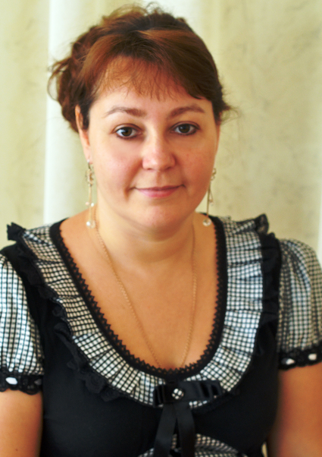
МАРЧЕНКО
ДИАНА ГРИГОРЬЕВНА,
учитель - дефектолог

КОНАКОВА
АНАСТАСИЯ СЕРГЕЕВНА,
учитель - дефектолог

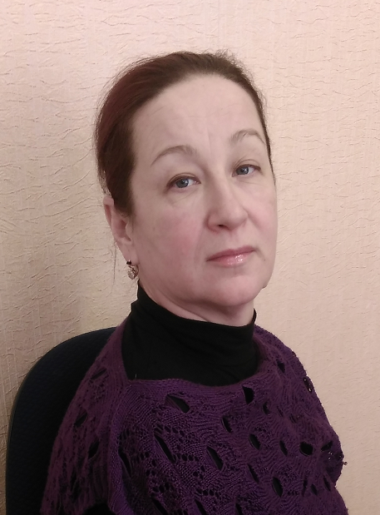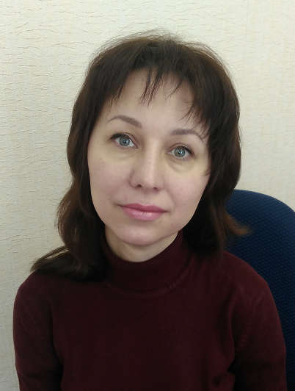МАТЮХИНА
ТАТЬЯНА ВИКТОРОВНА,
воспитатель

ЧУПРОВА
ОЛЬГА ЛЬВОВНА,
воспитатель
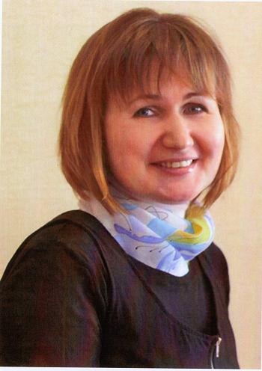
НОВИКОВА
МАРИНА АНАТОЛЬЕВНА,
воспитатель
I квалификационной категории

КРАСНОЛУЦКАЯ
СВЕТЛАНА ВАСИЛЬЕВНА,
воспитатель

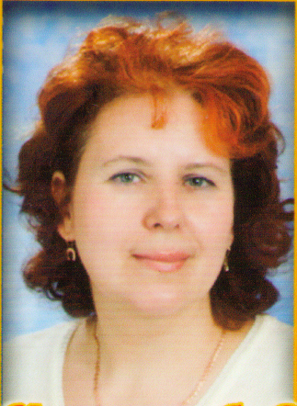
КРЮЧКОВА
АЛЕВТИНА ВИКТОРОВНА,
воспитатель
I квалификационной категории

АКЕНТЬЕВА
АЛЕСЯ АЛЕКСАНДРОВНА,
воспитатель
КАЛЮЖНАЯ
ИРИНА АЛЕКСАНДРОВНА,
учитель - дефектолог

СУББОТ
ОЛЬГА ИГОРЕВНА,
учитель - дефектолог

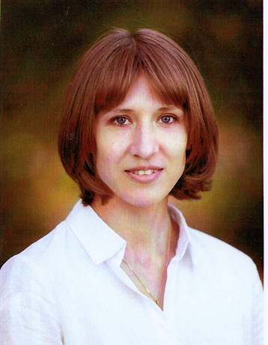
МАРЧЕНКОВА
ЕЛЕНА ВАСИЛЬЕВНА,
педагог - психолог
I квалификационной категории
МЕЗЕНЦЕВА
НАТАЛЬЯ ЕВГЕНЬЕВНА,
музыкальный руководитель
I квалификационной категории

МОЧАЛОВА
НАДЕЖДА ЮРЬЕВНА,
инструктор по физической культуре

